Декабрь 2010 г. Обновление №115
ВНИМАНИЕ! После установки обновления необходимо выполнить следующие действия:
Открыть пункт меню «Сервис» → «Дополнительно» → «Выполнить обработку».
В окне «Выполнить обработку» выбрать пункт «Удаление ошибочных данных о составе семьи» и нажать кнопку «Выполнить».
Обработка удалит состав семьи для очередников, у которых состав списка превышает значение 50 или не равен заявленному количеству состава семьи.
Если ошибочные данные будут найдены, то появится «Список людей у которых будет удален состав семьи в очередниках». Распечатайте его для дальнейшего ввода состава семьи.
После закрытия списка появится запрос на выполнение удаления.
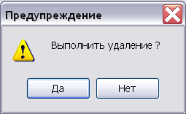
Необходимость выполнения вышеуказанных действий обусловлена обнаружением ошибки в программе.
Приносим свои извинения за доставленные неудобства.
1. Добавлена возможность включать или не включать в списки избирателей временно отсутствующих или временно присутствующих. Для этого в меню Сервис->Параметры на закладке «Общие» добавлены параметры «Включать временно отсутствующих в списки избирателей», «Включать временно присутствующих в списки избирателей».
2. Бланки заявлений ЗАГС можно экспортировать в формат PDF.
3. Появилась возможность автоматически перенумеровать лицевые счета в алфавитной книге. Перенумеровывать нужно после создания состояния в январе месяце. Перед перенумерацией настоятельно рекомендуем сделать резервную копию базы. По кнопке (выполнить обработку) выберите «перенумеровать лицевые счета», введите начальный номер, с которого будет вестись нумерация. Нумерация ведется с учетом отбора и сортировки в алфавитной книге (например, перед нумерацией отсортировать алфавитку по населенному пункту, улице, номеру дома).
4. В меню Отчеты->Word-отчеты добавилась выходная форма «Список граждан, подлежащих приписке к призывному участку».
5. В меню Сервис добавились пункты «Выгрузка на портал РИАП» и «Журнал выгрузки». При выгрузке данных запрашивается путь для записи сформированного файла.
При успешном завершении информация о выгрузке записывается в журнал выгрузки в следующем виде:
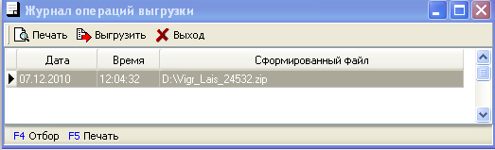
6. В алфавитной книге в пользовательские справки добавлена «Выписка из лицевого счета» (предоставляется в «Белагропромбанк» в соответствии с Указом Президента РБ от 14.06.2010 № 302 «О предоставлении кредитов гражданам, осуществляющим ведение личных подсобных хозяйств»).
7. Добавлена карточка первичного учета ВУС по размеру 160х230мм согласно Приказу Министерства обороны РБ от 26 февраля 2004 г. № 9.
8. Во всех реестрах, где есть поиск по фамилии (или по первым буквам фамилии), появилась возможность искать и по имени. В поле поиска можно вводить первые буквы фамилии и через пробел первые буквы имени (например, Авд Мих, будут найдены люди, фамилии которых начинаются на Авд, а имена на Мих).
9. До настоящего времени для перехода в реестрах в окно поиска (фамилия) необходимо было воспользоваться «мышкой». В данной версии добавлена возможность перехода в окно поиска по клавише Таb.
10. Для печати поквартирной карточки откройте адрес в адресной книге и нажмите кнопку .
11. В реестре «Очередь на жилье» по кнопке добавлены следующие документы:
- «Выписка из решения для текущего человека». Выделите человека в реестре и выберите документ по кнопке .
- «Список учета граждан, нуждающихся в улучшении жилищных условий».
- «Выписка из решения (о принятии) по номеру и дате» и «Выписка из решения (о снятии) по номеру и дате». Для получения выписки необходимо ввести номер и дату решения о принятии (о снятии) на учет для улучшения жилищных условий.
12. При необходимости изменить порядок показа населенных пунктов при формировании списков избирателей заполните графу «Номер для показа» для каждого населенного пункта в справочнике «Населенные пункты» и установите параметр (Сервис –> Параметры –> Адрес) «Порядок показа нас. пунктов для выбора адреса» - «Номер для показа». Данная настройка изменит порядок расположения населенных пунктов при выборе адреса в лицевом счете, при выборе населенного пункта в адресной книге, книге собственников.
13. Справку о занимаемом в данном населенном пункте жилом помещении и составе семьи можно получить в адресной книге. Откройте адрес и нажмите кнопку .

Октябрь 2010 г. Обновление №114
Внимание! Обновления №112,113 были промежуточным и пользователям не высылалось.
1. В реестре ВУС добавлен системный отбор по кнопке (работает так же, как в реестре населения).
2. В реестре очередь на жилье по кнопке добавлена возможность переоформления или разделения очереди.
3. Справки приведены в соответствие с Постановлением Министерства юстиции РБ от 9 июля 2010 г. № 42 «О внесении изменений и дополнений в постановление Министерства юстиции РБ от 16 августа 2006 г. №43».
4. В актовой записи о рождении в графе 29 печатается серия и номер выданного свидетельства. Если при установлении отцовства графу 29 заполнять не нужно, поставьте птичку в поле на закладке «Дополнительно» актовой записи о рождении.
5. В актовую запись о рождении добавлены коды территории родителей для статистики (рассчитываются автоматически). В актовую запись о смерти добавлен код территории места жительства (рассчитывается автоматически). В актовую запись о смерти добавлен реквизит: для подтверждения факта вскрытия.
6. В меню «Сервис» пункты «Угловой штамп для Word-документов» и «Гербовый штамп для Word-документов» переместились из подменю «Дополнительно» в меню.
7. В пункт меню Сервис->Дополнительно добавлен режим «Поиск и восстановление базы», который используется в случае возникновения аварийной ситуации при работе с АС «Сельский совет». Подробное описание читайте в п. 15 документации.
8. Перевод текста на белорусский язык при печати свидетельств осуществляется согласно Закону РБ от23 ліпеня 2008 г. № 420-З «Аб Правілах беларускай арфаграфіі і пунктуацыі».
9. Добавлен справочник «Административные процедуры» в пункт меню «Справочники» - «Обращения граждан». Справочник используется при заполнении регистрационно-контрольной формы заявлений заинтересованных лиц при работе с административными процедурами. Для выбора административной процедуры из списка в регистрационно-контрольную форму нужно нажать кнопку . Выбор административной процедуры доступен в том случае, если в графе «Показывать» справочника «Административные процедуры» выбрано значение «Да».

Июль 2010 г. Обновление №111
1. В реестр «Очередь на жилье» добавлены графы: «Адрес», «Место работы», «Состав семьи». Графа «Состав семьи» настраивается по кнопке .
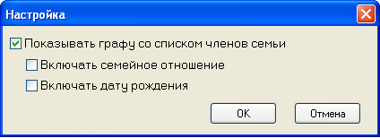
2. ВУС добавлен призывник
3. Подключен контроль ввода номера идентификации в талонах прибытия, убытия.
4. В адресной книге доступен для просмотра список людей, проживающих по данному адресу.
5. Добавлена возможность разграничения прав доступа. Что это такое? Если АС «Сельский совет» работает на нескольких компьютерах, объединенных в сеть, и, соответственно, несколько специалистов имеют доступ к базе данных, имеет смысл разрешить либо запретить доступ к той или иной подсистеме. Например, запретить паспортисту корректировать информацию в актовых записях, но при этом разрешить просмотр. Это позволит секретарю быть уверенным в достоверности информации, т.к. доступ к корректировке будет только у пользователей, которым дано это право. Для работы в таком режиме необходимо настроить программу. Подробнее описание читайте в документации п. 14 Права доступа.
6. Справку о месте жительства и составе семьи можно получить в адресной книге. Это актуально в том случае, если по адресу открыто несколько лицевых счетов. Обратите внимание: перед печатью справки откорректируйте вид родства по отношению к лицу, обратившемуся за справкой.
7. В карточке человека на закладке «Движение» убрано поле .
Дата «До какого срока» убыл (прибыл) человек перенесена в список «Миграция». Если человек убывает временно строка в списке «Миграция» будет подсвечиваться синим цветом, постоянно – красным. Если человек прибывает временно строка в списке «Миграция» будет подсвечиваться зеленым цветом.
8. В реестр «Военно-учетный стол» добавлены графы: «Место рождения», «Дата принятия на учет», «Дата снятия с учета».
Если человек снят с воинского учета в реестре он будет выделен значком .

Июнь 2010 г. Обновление №110
1. Форма справки о подсобном хозяйстве приведена соответствие с приложением к постановлению Министерства по налогам и сборам Республики Беларусь 26.03.2010 №23.
2. В бланках: «Заявление о регистрации по месту жительства», «Заявление о регистрации по месту пребывания», «Заявление о снятии с учета по месту пребывания» – изменен год с 200__ на 20____.
3. В соответствии с административной процедурой 5.13 Выдача справок о рождении, о смерти, перечня административных процедур, осуществляемых государственными органами и иными организациями по заявлениям граждан (Указ Президента Республики Беларусь №200 от 26 апреля 2010 г.), из справок о рождении, о смерти исключен текст: «Справка действительна в течение шести месяцев».
4. Добавлена печать карточки регистрации в альбомном виде.
5. В справочники добавлена кнопка «Выгрузить данные». Выгрузка данных справочника выполняется аналогично выгрузке данных реестра.
6. В реестре населения изменен принцип работы с кнопкой . По кнопке «Настроить системный отбор» появилась возможность исключить из просмотра или просмотреть выбранную категорию населения.
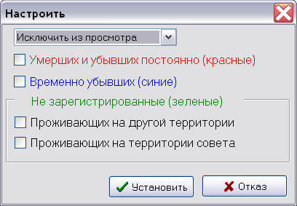

Выберите необходимое значение 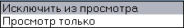, поставьте «птички» в нужных полях и нажмите кнопку «Установить».
При установленном системном отборе наименование окна реестра населения будет выглядеть следующим образом .
7. В подсистему ВУС добавлена возможность ввода адреса места жительства и телефона.
По кнопке «Ввести значение вручную» открывается окно «Адрес». Введите адрес, номер телефона и нажмите кнопку «Записать».
По кнопке поле «Место жительства, номер телефона» заполняется значением из адреса лицевого счета.
8. В параметрах задачи, на закладке «Адрес», добавлен параметр «Разрешен ввод адреса без номера дома». По умолчанию выбрано значение «Нет». При необходимости работы с адресом без номера дома выберите значение «Да». При добавлении адреса откроется окно:
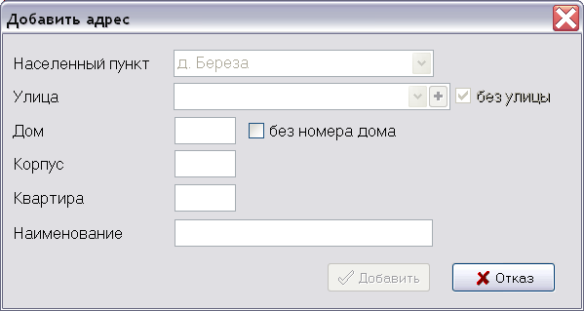
Поставьте «птичку» в поле «без номера дома», введите нужную информацию в поле «Наименование» и нажмите кнопку «Добавить».
9. Возможность добавить нового пользователя программы в пункте меню «Сервис» -> «Дополнительно» -> «Пользователи и пароли»:
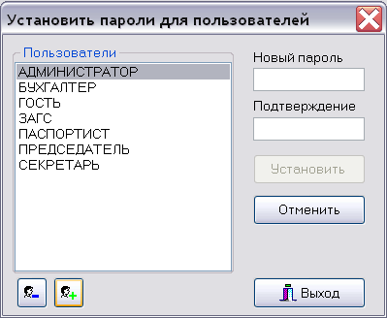
По кнопке  «Добавить нового пользователя» откроется окно «Имя пользователя», введите имя и нажмите на кнопку «Создать». При необходимости установите пароль. Для этого введите пароль в поле «Новый пароль», введите пароль в поле «Подтверждение» и нажмите на кнопку «Установить».
В следующей версии программы будет доработана возможность установки прав пользователя для доступа к подсистемам.
10. В параметрах задачи, на закладке «Общие», добавлен параметр «Включать граждан России в списки избирателей». По умолчанию выбрано значение «Нет». При необходимости включать в списки избирателей граждан Российской Федерации, постоянно проживающих на территории соответствующего участка для голосования, выберите значение «Да».
11. В запись акта о рождении, на закладке «Дополнительно», добавлено поле «дата брака». Заполняется, если основание записи сведений об отце выбрано «брак зарегистрирован».

Апрель 2010 г. Обновление №109
1. В подсистему учета граждан нуждающихся в улучшении жилищных условий добавлен документ «Справка о состоянии на учете нуждающихся в улучшении жилищных условий».
2. В подсистему воинского учета добавлены документы: «Повестка», «Повестка призывнику», «Повестка гражданину», «Почтовая карточка общего вызова».
3. В лицевом счете в «документы» добавлена «Справка о начисленной жилищной квоте».
4. На основании талона прибытия можно распечатать карточку регистрации (в формате А5).
5. В выходной форме «Копия лицевого счета (Минск)» вместо графы «год рождения» печатается графа «дата рождения».
6. Возможность включать в избирательные участки (округа) дома в населенных пунктах без улицы.
7. В справочнике «Избирательные участки» добавлена графа «№ округа».
Например, если у вас 2 избирательных участка, и в каждый из участков входит несколько округов, справочник заполняется следующим образом:
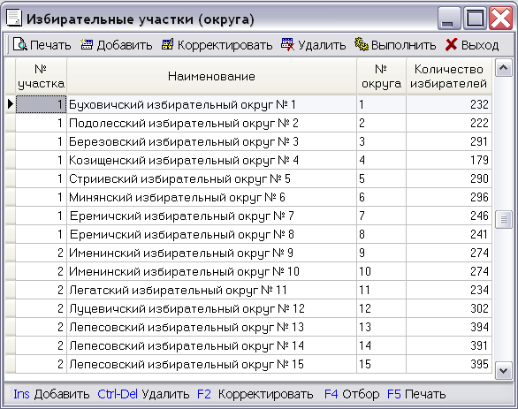
Теперь при получении общего списка по избирательному участку избиратели будут отсортированы по округам.
8. В подсистему похозяйственного учета добавлено ведение истории смены собственников жилых помещений.
После установки данного обновления справочник собственников – «Физических лиц и организаций» ликвидируется. Физические лица, которые не внесены на лицевой счет и являются собственниками, перенесутся в реестр населения и будут подсвечиваться зеленым цветом. Организации, которые являются собственниками, перенесутся в «Справочник организаций».
Настройте параметры программы. Если Вы хотите, чтобы собственник, у которого истекла конечная дата владения, автоматически перемещался в историю, на закладке «При записи документов» значение параметра «Автоматически переносить собственника в историю» поставьте «Да».
Чтобы внести или изменить собственника, выберите адрес в адресной книге и откройте его:
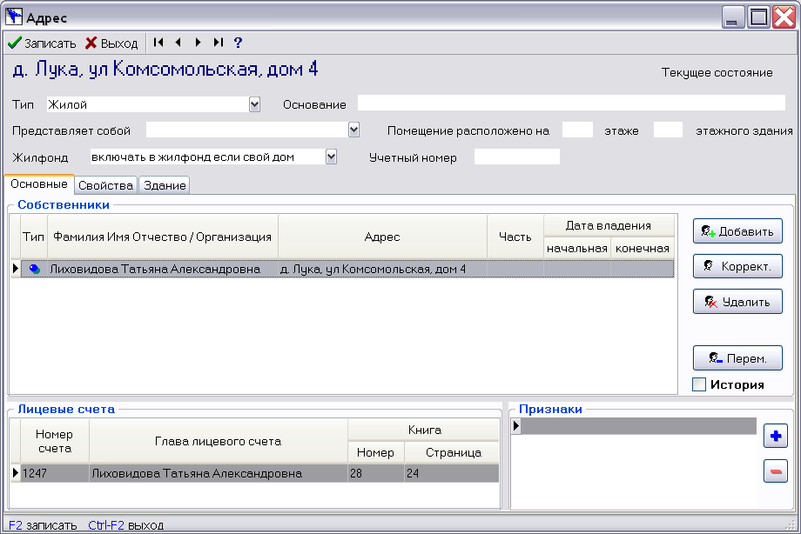
Заполните конечную дату владения и нажмите на кнопку «Переместить собственника в историю» .
Для просмотра истории собственников поставьте «птичку» в поле .
Для добавления собственника нажмите на кнопку .
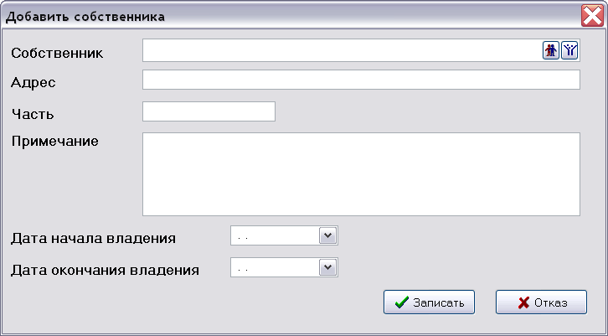
Если собственником является организация, используйте кнопку «Организация» , если физическое лицо - кнопку «Население» .
Если собственник не внесен на лицевой счет, его необходимо добавить в реестр населения по кнопке «Добавить человека без лицевого счета» .
После окончания работы с адресом сохраните документ .
Появилась возможность быстрого поиска собственника в адресной книге. Нажмите на кнопку в поле , появится окно «Параметры поиска»:
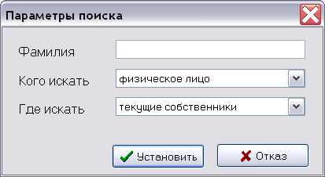
Введите фамилию или фамилию и имя, если Вам надо найти физическое лицо. В поле «Где искать» 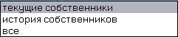 выберите одно из трех предлагаемых значений.
Если Вам надо найти организацию, в поле «Кого искать» выберите значение «организация» и введите полное или частичное наименование организации.
9. Добавлена возможность выписать талон убытия на основании записи акта о смерти по кнопке (кнопка доступна, если при заполнении записи акта о смерти человек выбран по кнопке .)
10. В соответствии с приказом министерства жилищно-коммунального хозяйства Республики Беларусь 15 ноября 1999 г. № 161 (в ред. постановлений Минжилкомхоза от 05.10.2007 №37, от 22.11.2007 №40) в справке о составе семьи и занимаемом жилом помещении(банк) изменено название справки и добавлено поле «наименование организации, осуществляющей эксплуатацию жилищного фонда, организации, предоставившей жилое помещение». Для автоматического заполнения поля заполните соответствующий параметр на закладке «Адрес».

Февраль 2010 г. Обновление №108
1. В документах «Справка на адресную помощь гражданину» и «Справка о месте жительства и составе семьи» должности и ФИО для подписи бухгалтера и специалиста (паспортиста) регулируются параметрами задачи.
Если на закладке «Общие» указаны инициалы и фамилия главного бухгалтера, то третьей подписью будет печататься «Бухгалтер», в противном случае третьей подписи не будет.
Если на закладке «Паспорт» указаны инициалы и фамилия паспортиста, то второй подписью будет печататься «Специалист», т.е. паспортист, в противном случае будет печататься «Секретарь».
Примечание. Для печати инициалов и фамилии паспортиста, бухгалтера в документах «Справка о составе семьи (вариант 1)», «Справка о последнем месте жительства», «Справка о расчетах (задолженности) за жилищно-коммунальные услуги» выше перечисленные параметры должны быть заполнены.

2. Для более корректного ведения данных по человеку прочитайте нижеследующие разъяснения.
Условно людей можно разделить на внесенных на лицевой счет и людей, не имеющих лицевого счета. Люди, не имеющие лицевого счета доступны только из реестра Население.
1) Варианты заполнения реквизитов по человеку, внесенному на лицевой счет.
- Если проставлена дата смерти человека, он считается не зарегистрированным и не присутствующим на лицевом счете, подсвечивается красным цветом.
- Если на закладке «Движение» поле «Адрес регистрации вне территории совета» заполнено, человек считается не зарегистрированным на территории совета (он зарегистрирован по другому адресу), но присутствующим на лицевом счете, подсвечивается зеленым цветом. Примечание: если человек убыл на постоянно, поле Адрес регистрации заполнять не надо.
- Если дата регистрации не заполнена и дата выбытия не заполнена, человек считается зарегистрированным и присутствующим на лицевом счете.
- Если дата регистрации не заполнена, а дата выбытия заполнена, человек считается не зарегистрированным и не присутствующим на лицевом счете, подсвечивается красным цветом.
- Если дата регистрации заполнена, а дата выбытия не заполнена, человек считается зарегистрированным и присутствующим на лицевом счете.
- Если дата регистрации и дата выбытия заполнены (дата выбытия больше даты регистрации), человек считается не зарегистрированным и не присутствующим на лицевом счете, подсвечивается красным цветом.
2) Варианты заполнения реквизитов по человеку, не имеющего лицевого счета. Работа с таким человеком ведется в реестре Население. Если у человека нет лицевого счета, он считается не зарегистрированным, подсвечивается зеленым цветом. На закладке «Движение» таблица Миграция не доступна.
- Если у человека по кнопке заполнен адрес, который находится на территории совета, человек считается не зарегистрированным, но присутствующим. В этом случае на закладке «Движение» введите поле «Адрес регистрации вне территории совета». Вы можете заполнить реквизиты адреса или поставить «птичку» в поле .
- Если у человека не заполнен адрес по кнопке , человек считается не зарегистрированным и не присутствующим. В этом случае нужно поставить «птичку» в поле и ввести адрес регистрации или фактического проживания человека не на территории совета.

3. При необходимости человека, не имеющего лицевой счет, можно добавить на существующий лицевой счет. В этом случае на лицевом счете нажмите на кнопку и выберите из предлагаемого списка населения нужного человека.
Если необходимо исключить человека из лицевого счета (то есть в дальнейшем вести его, как человека без лицевого счета), нажмите кнопку , при этом он останется в реестре населения и будет подсвечиваться зеленым цветом.
4. При вводе паспортных данных человека контролируется номер идентификации. Контроль осуществляется для граждан Беларуси. Ранее введенные паспортные данные можно проконтролировать в реестре Население, выполнив обработку «Контроль заполненных номеров идентификации».
Данная возможность регулируется параметрами на закладке «Паспорт»: «Контроль при вводе идентификационного номера (ИН)» и «Контроль ИН с учетом даты рождения». По умолчанию выбрано значение «Да».
5. В документе «Справка о составе семьи и занимаемом жилом помещении» после текста «Жилое помещение представляет» – печатаем текст «жилой дом» если в адресе нет квартиры, в противном случае печатаем текст «квартиру». Далее соответственно «Жилой дом состоит…» или «Квартира состоит…»
6. Параметр «Включать в расчетные формы ликвидированные лицевые счета» перенесен на закладку «Лицевой счет» с закладки «При записи документов».
7. Появилась возможность сформировать списки избирателей в алфавитном порядке по фамилии, не разделяя людей по населенным пунктам (если в избирательный участок входит несколько населенных пунктов). Такой список будет сформирован, если вы выберите тип сортировки «фамилия».
Для получения списка избирателей, где люди отсортированы по фамилии внутри населенного пункта, выберите тип сортировки «фамилия (по нас. пунктам)».
8. В лицевой счет добавлен документ «Справка о подсобном хозяйстве (на 1 страницу).
9. Если в поле «Подлежит переосвидетельствованию» (ВУС, состояние здоровья) не введена дата, то в карточке первичного учета в соответствующем поле печатается «нет».
10. В параметрах задачи, на закладке «При записи документов», добавлен параметр «Изменять фамилию при вступлении в брак». По умолчанию выбрано значение «Да». При сохранении записи акта в карточке человека (лицевом счете) будет автоматически меняться фамилия на фамилию после заключения брака. Если выбрать значение «Нет», фамилия меняться не будет.
11. Для удаления строки в поле «Миграция» нажмите на кнопку  «Удалить», для добавления  «Добавить».
12. В алфавитной книге по кнопке «Печать с предварительным просмотром» добавлена форма «Кошки и собаки по населенным пунктам».
13. Закладка «ВУС» доступна только для населения, внесенного в реестр «Военно-учетный стол».
14. Доступность отметки человека регулируется параметром «Возможность отметки человека как не удаляемого» на закладке «Лицевой счет». По умолчанию выбрано значение «Нет».
15. Если необходимо вести на лицевом счете главу хозяйства, не проживающего и не зарегистрированного на территории совета, выберите значение «Да» параметра «Возможность ввода не зарег. и не проживающего главы лиц. счета» на закладке «Лицевой счет». По умолчанию выбрано значение «Нет». Если выбрано значение «Да», в лицевом счете появится возможность поставить «птичку» в поле
, при этом необходимо заполнить поле . Вы можете заполнить реквизиты адреса или поставить «птичку» в поле .
Внимание! Если до установки данного обновления в лицевые счета вносились люди, не зарегистрированные на территории совета, которые подсвечиваются зеленым цветом и у них не был введен «Адрес прописки» необходимо заполнить «Адрес регистрации вне территории совета» на закладке «Движение» или «Выполнить обработку». В пункте меню «Сервис» - «Дополнительно» - «Выполнить обработку» выберите «Заполнить адрес регистрации вне совета» и нажмите кнопку «Выполнить». Поле «Адрес регистрации вне территории совета» автоматически заполнится значением «не известен».
16. В подсистеме «Очередь на жилье» при заполнении состава семьи по кнопке «Добавить» для выбора предлагается список членов хозяйства (лицевого счета) человека, который становится на очередь. По кнопке «Отменить отбор» предлагается выбрать человека из реестра населения.
17. В подсистему «Очередь на жилье» добавлена отметка категория «молодая семья». Поставьте птичку в поле .
18. Для отдельной очереди в подсистему «Очередь на жилье» добавлены реквизиты: «Номер дела» и «Регистрационный номер».
19. В актовой записи о регистрации брака добавлены поля «причина снижения брачного возраста», «причина сокращения срока регистрации». Поле «причина снижения брачного возраста» 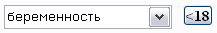доступно, если возраст меньше 18. Информация из данных полей нигде не печатается, их нужно вводить только в том случае, если в дальнейшем вы хотите отобрать актовые записи по этим признакам.
20. В программу добавлена «Подсистема учета обращений граждан». Подробно о работе с подсистемой читайте в п.11 документации.
Данная подсистема предназначена для регистрации в автоматизированной (электронной) форме обращений граждан.
В регистрационную форму включены реквизиты, предусмотренные Примерной формой регистрационно-контрольной карточки (далее – РКК) обращений граждан, приведенной в приложении к Положению о порядке ведения делопроизводства по обращениям граждан в государственных органах, иных организациях (в ред. постановления Совмина от 17.01.2008 № 60).
РКК обращений граждан может использоваться для регистрации обращений индивидуальных предпринимателей и юридических лиц, если это допускается порядком ведения делопроизводства по обращениям индивидуальных предпринимателей и юридических лиц, установленным вашим сельским (поселковым) исполнительным комитетом.
В регистрационную форму дополнительно включены следующие реквизиты, которые могут быть использованы для учета, поиска и анализа работы по обращениям граждан:
- вид обращения (предложение, заявление, жалоба);
- форма поступления обращения (письменно, устно);
- тип подписи обращения (индивидуальное, коллективное, анонимное);
- вид заявителя (гражданин, юридическое лицо, индивидуальный предприниматель);
- социальная группа/категория автора обращения;
- населенный пункт, в котором проживает автор обращения (в случае, если он расположен на административной территории исполнительного комитета);
- вид сопроводительного письма (сопроводительное письмо, поручение, предписание);
- информация об уведомлении (при необходимости) вышестоящего государственного органа, иной организации о принятом решении по обращениям граждан (текст письма, поручения; отметка о необходимости направления ответа (уведомления) корреспонденту, переславшему обращение; требуемый корреспондентом срок ответа; дата, индекс и краткое содержание ответа);
- информация о личном приеме граждан (лицо, ведущее прием, дата и время проведения приема, отметка о проведении приема председателем, отметка о выездном приеме);
- вид решения, принятого в результате рассмотрения обращения (удовлетворено, отказано, разъяснено);
- папка документа (для удобства поиска пользователь может назначать, в какой папке находится обращение в данный момент, перечень папок (кроме папки «Общая») определяется пользователем по своему усмотрению).

ВНИМАНИЕ! Подсистема учета обращений граждан включена в данную версию программы (обновление № 108) с целью сбора замечаний и предложений пользователей (опытная эксплуатация). Мы ждем от Вас отзывов на предмет соответствия подсистемы:
- инструкциям о порядке ведения делопроизводства по обращениям граждан, индивидуальных предпринимателей и юридических лиц, используемым в вашем сельском (поселковом) исполнительном комитете;
- требованиям вышестоящих государственных органов (районного, городского, областного исполнительных комитетов).
О выявленных несоответствиях и недостатках просим оперативно сообщать разработчикам. Замечания и предложения будут анализироваться и учитываться в последующих обновлениях.
До начала работы с подсистемой необходимо настроить параметры и скорректировать справочники. Подробнее о назначении параметров и справочников смотрите в документации п.11.2.
21. Данный пункт касается только тех поссельисполкомов, к которым в связи с реорганизацией присоединили населенные пункты одного или нескольких других поссельисполкомов. Описание действий по объединению баз читайте в п.13 Документации «Сельский Совет». При возникновении малейших сомнений по самостоятельному выполнению объединения звоните нам для получения консультаций.
22. В записи акта о смерти контролируется дата смерти. Если дата смерти больше текущей даты, поле «Дата смерти» помечается красным цветом. Если дата смерти более чем на месяц меньше даты записи акта, поле «Дата смерти» помечается зеленым цветом. Если после проверки даты ее корректировка не требуется, это не считается ошибкой и актовая запись может быть сохранена.
23. В реестр «Военно-учетный стол» добавлена графа «Явка».

Декабрь 2009 г. Обновление №107
1. У нас появились номера мобильных телефонов, по которым вы можете получить консультацию в рабочее время
Velcom +37529 3370046
MTS +37533 3033470
2. Создавать архивное состояние базы на 1 января истекшего года можно в любой день января текущего года после внесения всех данных для получения статистических отчетов, при этом из текущей базы не будут удаляться ликвидированные лицевые счета, убывшие и умершие люди в январе текущего года.
- Появилась возможность автоматически вернуть временно убывших людей, если у них проставлена дата до какого срока выбыл человек. Для этого в реестре населения по кнопке «выполнить обработку» выберите «вернуть временно убывших». Чтобы автоматически проставлялась причина прибытия в поле «Миграция» карточки человека в параметрах на закладке «Паспорт» выберите «Причину при возвращении временно убывших».
- Появилась возможность автоматического расчета количества людей на избирательном участке. В пункте меню «Сервис» - «Параметры» на закладке «Общие» укажите дату выборов. Пункт меню «Справочники» - «Избирательные участки», по кнопке - «Расчет количества избирателей». Результат расчета по выбранному участку появится в графе «Количество избирателей».
- В «Платежное извещение» по налогам добавлен УНП и номер квартиры в адресе. УНП вносится в карточку человека.
- В системный справочник «Виды налогов» добавлен вид налога «Добровольные взносы».
- Появилась возможность получать отчет «Налоги» отдельно по каждому виду налога. Уберите «птичку» в поле «Все налоги» и выберите необходимый вид налога.
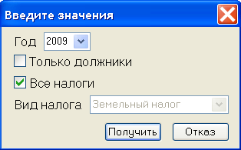
- В справочник «Населенные пункты» (пункт меню «Сервис») добавлена графа «Входит в Черн. зону». Для получения формы «1-нас Чернобыль» (бывшая форма №10) поставьте «птички» по тем населенным пунктам, которые находятся на территории радиоактивного загрязнения.
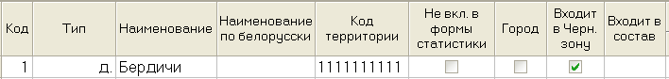
9. К полю «Орган выдачи» документа удостоверяющего личность в карточке человека подключен шаблон «Список РОВД».
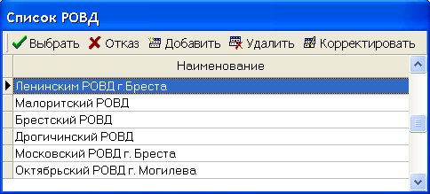
Для быстрого поиска необходимого значения введите в поле часть наименования и нажмите на кнопку или Enter на клавиатуре.
10. ВНИМАНИЕ!!! В программу добавлена «Подсистема учета граждан, нуждающихся в улучшении жилищных условий». Подробно о работе с подсистемой читайте в п.10 Документации «Сельский Совет».
11. В данной и последующих версиях программы закладка «ВУС» будет доступна только в реестре «Военно-учетный стол». Для добавления человека в ВУС необходимо открыть реестр «Военно-учетный стол» и нажать на кнопку «Добавить человека». Появится окно «Выберите человека» с полем для быстрого поиска по фамилии. Найдите необходимого человека и нажмите на кнопку «Выбрать». Появится карточка человека с открытой закладкой «ВУС». Внесите необходимые данные по ВУС и сохраните документ по кнопке «Записать». Для корректировки нажмите на кнопку «Корректировать». Для удаления человека из реестра ВУС нажмите на кнопку «Удалить».
12. В реестре населения появилась возможность «Скопировать человека на другой лицевой счет». Выделите человека и нажмите на кнопку , появится список лицевых счетов. Найдите нужный лицевой счет и нажмите на кнопку . Откроется выбранный лицевой счет, а в списке членов хозяйства появится скопированный человек. Заполните отношение к главе хозяйства. Запишите лицевой счет. В реестре населения этот человек будет продублирован: подсвеченный цветом находится на старом лицевом счете, черным - на новом лицевом счете. После создания состояния (переход на новый год) человек, который подсвечивается красным цветом, удалится в архив. При необходимости оставить человека, который подсвечивается красным цветом в текущем состоянии (не удалять в архив) в карточке человека на закладке «Движение» поставьте «птичку» .
13. В актовой записи о рождении контролируется дата рождения ребенка. Если дата рождения больше текущей, поле «дата рождения» помечается красным цветом.

Июнь 2009 г. Обновление №106
- Для более гибкой настройки должностей и фамилий подписывающих
документы ЗАГС изменены реквизиты на закладке «ЗАГС» в параметрах (режим «Сервис»).
ВНИМАНИЕ!!! После установки обновления проверьте (при необходимости откорректируйте) значения реквизитов на закладке «ЗАГС» в параметрах.
Ниже приведены примеры заполнения реквизитов параметров.
1) если все документы по ЗАГС подписывает секретарь сельисполкома, рекомендуется заполнить параметры следующим образом:

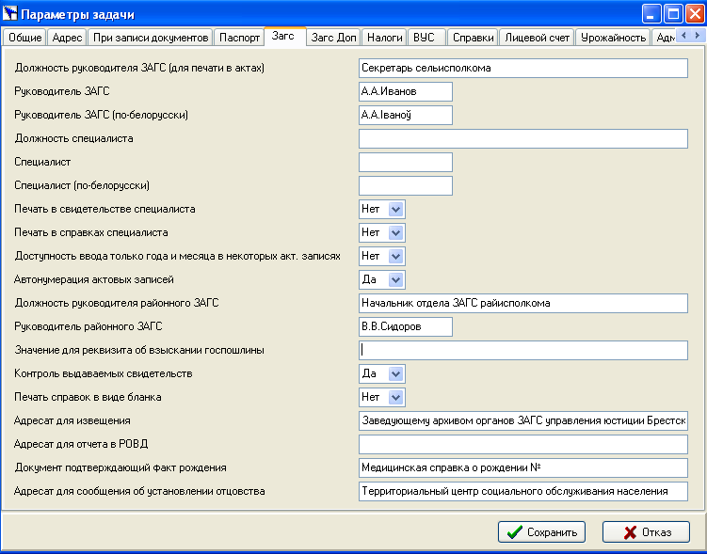

При таком заполнении параметров в актовых записях, свидетельствах, справках и отчетах будет печататься должность и фамилия секретаря.

2) если первой подписью в актовых записях нужна должность и фамилия председателя, рекомендуется заполнить параметры следующим образом:
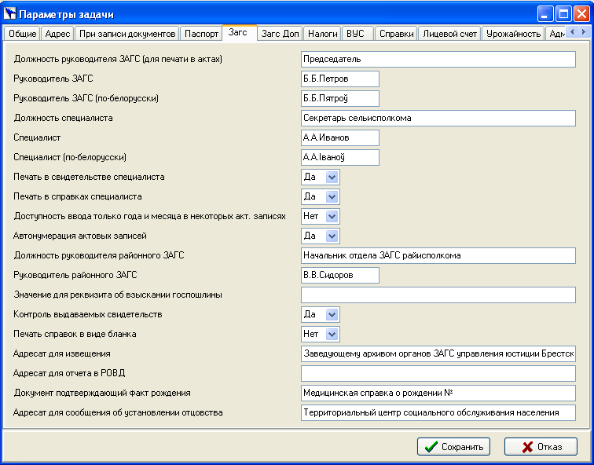

Если председатель расписывается только в актовых записях, то в реквизитах «Печать в свидетельстве специалиста», «Печать в справках специалиста» должно быть выбрано «Да».
Если подпись председателя должна быть в свидетельствах, реквизит «Печать в свидетельстве специалиста» должен быть «Нет».
Если подпись председателя должна быть в справках, реквизит «Печать в справках специалиста» должен быть «Нет».
- При вводе актовой записи о смерти поле «24. Отметка» можно выбирать из шаблона «Отметка о национальности».
- В данных о человеке появилось поле для ввода УНП.
- В параметрах на закладке «Справки» в поле «Что печатать в поле примечание в справке о составе семьи» добавилось значение «льготы».
- Появилась возможность получать оперативные справки в актах о
рождении и смерти в формате Word по кнопке «Документы Word».
- В параметрах на закладке «Налоги» добавлен реквизит «Округление
результата расчетов». Если вы хотите, чтобы сумма земельного налога при расчете округлялась до 10 рублей, поставьте значение -1 (минус один).

Март 2009 г. Обновление №105
1. Справки приведены в соответствие с требованиями Постановления Минюста РБ № 4 от 19 января 2009г. «Об утверждении инструкции по делопроизводству в государственных органах и организациях Республики Беларусь».

Март 2009 г. Обновление №104
1. В форме «Отчет в военкомат о заключенных браках» изменился состав граф, в форме «Отчет в военкомат об актах о смерти» добавился запрос по возрасту умерших, которые должны попасть в отчет.
2. В форму «Отчет о сданных паспортах в РОВД» добавлена графа «Дата смерти».
3. В данные о человеке на закладке «Дополнительно» добавлено место его рождения.
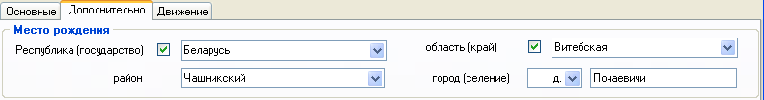
При проведении листка прибытия место рождения переносится в данные о человеке.
При оформлении актовых записей и талонов убытия место рождения переносится, если человек выбирается из реестра населения.
При выгрузке информации из реестра населения графа «место рождения» будет доступна, если по кнопке поставить «птичку» в поле показывать графу место рождения.
4. В реестрах талонов прибытия, убытия появились графы «откуда прибыл», «куда убыл». По этим данным можно устанавливать отборы (например, найти людей, прибывших из России, убывших за пределы республики).
5. В адресной книге по кнопке добавляются графы, которые впоследствии можно выбрать для выгрузки в реестр.
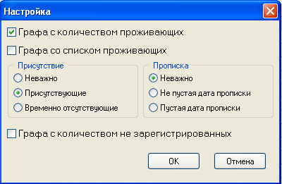

6. В реестре записей актов о смерти добавились графы: «место рождения», «место смерти».

Февраль 2009 г. Обновление №103
1. Добавлена выходная форма «Извещение для бухгалтерии по месту работы матери» в записи акта об установлении отцовства по кнопке .
2. Штамп для печати в актовых записях можно ввести в параметрах на закладке «ЗагсДоп». Эта возможность добавлена для того, чтобы в оперативных справках печатался штамп с адресом и телефонами, а в актовых записях в штампе было наименование органа регистрации.
3. В алфавитной книге добавлена возможность установить порядок просмотра по населенному пункту, улице.
4. Добавлен системный справочник военкоматов с введенными наименованиями военкоматов РБ. (Примечание: если в справочнике не найден нужный военкомат или его наименование неправильно, то после корректировки сообщите нам об этом).
Для корректной работы программы в параметрах на закладке «ВУС» выберите ваш военкомат из справочника.
В актовых записях о браке и о смерти добавлены поля «военкомат».
Военкомат выбирается из справочника. В актовой записи о браке военкомат можно выбирать для жениха и для невесты, если они военнообязанные.
Выберите военкомат из справочника военкоматов, автоматически будет поставлена «птичка». Это говорит о том, что человек военнообязанный.
Если вы не знаете, к какому военкомату принадлежит военнообязанный, просто поставьте «птичку», не выбирая военкомат. В этом случае человек попадет в отчет вашего военкомата.
По кнопке будет выбран ваш военкомат (который вы определили в параметрах).
По кнопке поле военкомат будет очищено.
Если при вводе актовых записей вы будете заполнять поле «военкомат», отчеты по загсу будут получаться в разрезе военкоматов.
Если «птичка» не проставлена, человек считается не военнообязанным и в отчет для военкомата не попадает.
При создании отборов по актовым записям можно осуществить отбор по военкоматам.
5. В актовой записи о браке контролируется дата рождения жениха и невесты. Если возраст меньше 14 или больше 80 лет, компьютер подает звуковой сигнал и поле «дата рождения» помечается красным цветом. Если после проверки даты ее корректировка не требуется, это не считается ошибкой и актовая запись может быть сохранена.
6. При вводе населенного пункта маленькими буквами первая буква автоматически станет большой.
7. В актовой записи о браке в графе «отметка», если снижен брачный возраст, по кнопке можно вставить текст о снижении брачного возраста, а затем из шаблона вставить текст в то место, где стоит курсор.
8. При вводе актовой записи о рождении по заявлению матери при удалении данных об отце по кнопке не удаляются фамилия, имя, отчество, национальность.
9. В алфавитной книге по кнопке «настроить количество членов хозяйства» в настройку включена регистрация и возможность добавить дату рождения человека при печати списка членов хозяйства.
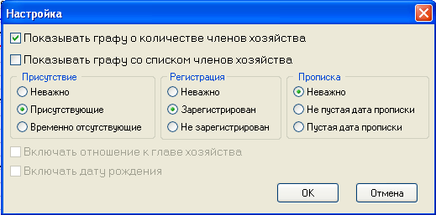
10. В реестре актовых записей о смерти добавлена графа «основная причина смерти».
11. В реестре населения по кнопке можно добавить графу «откуда прибыл/куда убыл».
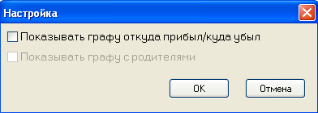

12. В параметрах на закладке «Администрирование» добавлен параметр «Список слов, которые не меняют регистр». В поле слова вносятся списком через запятую. Как используется этот параметр? При вводе наименований населенных пунктов первая буква автоматически становится большой (переходит на верхний регистр). Если вы хотите, чтобы первая буква введенного слова оставалась маленькой, внесите это слово в список. Пример:
наименование места рождения – зерносовхоз Тимирязевский, в этом случае слово «зерносовхоз» вносится в список.

Декабрь 2008 г. Обновление №102
В данной версии программы следующие изменения:
- в связи с постановлением Минюста РБ № 1/6 от 11 ноября 2008 г. в актовые записи добавлены идентификационные номера, место рождения, убрана группа учета в Чернобыльском государственном регистре, изменен вид актовых записей; в программе будет поддерживаться единый вид актовых записей, рекомендованных постановлением;
- в связи с созданием Государственной информационной системы персонального учета населения РБ изменен ввод некоторых полей при оформлении актовых записей.
1. После установки обновления №102 выберите «Параметры» в пункте меню «Сервис», проверьте:
а) чтобы на закладке «Администрирование» поле «Альбомный вид записей» имело значение «да» или «нет» в зависимости от того, какого вида актовые записи (книжные или альбомные) используются в вашем регионе, поле «плоский вид элементов ввода на основных формах » - значение «нет»;
б) чтобы на закладке «адрес» был выбран тип вашего населенного пункта,
а населенный пункт (на русском и белорусском языках) был введен без типа населенного пункта (т.е. без букв г., д.);
нажмите кнопку .
3. Ввод ниже перечисленных полей при работе с актовыми записями в данной версии программы будет следующим:
а) Документ, удостоверяющий личность, вводится в виде
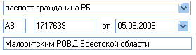
где тип документа принимает следующие значения
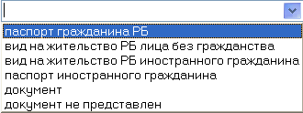
б) При вводе населенного пункта

тип населенного пункта выбирается из предлагаемых значений
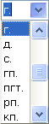, а в поле наименования вводится наименование населенного пункта без указания город, деревня и т.д.
Сокращения, принятые для типов населенных пунктов:

Сокращение по-русски | Сокращение по-белорусски | Наименование
г. | г. | город
д. | в. | деревня
с. | с. | село
гп. | гп. | городской поселок
пгт. | пгт. | поселок городского типа
рп. | рп. | рабочий поселок
кп. | кп. | курортный поселок
п. | п. | поселок сельского типа
нп. | нп. | населенный пункт
х. | х. | хутор
м. | м. | местечко
раз. | раз. | разъезд
ст. | ст. | станция
ж/д ст | чыг.ст. | ж/д станция
сан. | сан. | санаторий
в/ч | в/ч | воинская часть
аг. | аг. | агрогородок
Урочище | урочище | урочище
к. | к. | кишлак
сл. | сл. | слобода
ст-ца | ст-ца | станица

в) Идентификационный номер
4. Войдите в справочник «Населенные пункты» и проверьте правильность названий населенных пунктов и их типов.
5. При вводе актовой записи о рождении появилось поле «специальная регистрация», поле носит информативный характер и пока нигде не используется (в дальнейшем может использоваться в регистре народонаселения).

Декабрь 2008 г. Обновление №101
- В алфавитной книге добавлена графа “паспортные данные главы лицевого счета”.
- Изменена значность номера похозяйственной книги до 8 символов.
- У адреса добавлен реквизит “год оценки” для совместного использования с оценочной стоимостью.
Ноябрь 2008 г. Обновление №100
1. Вид адресных листков прибытия, убытия и талонов миграционного учета к ним приведен в соответствие с приложениями 4, 5, 10, 15 к Инструкции об организации работы по регистрации граждан по месту пребывания и снятию их с регистрационного учета. Постановление Министерства Внутренних Дел РБ № 299.
Ноябрь 2008 г. Обновление №99
- В сообщении о регистрации по месту жительства и в сообщении о регистрации по месту пребывания добавлена информация о несовершеннолетних детях.
- В адресной книге по кнопке добавлена возможность выводить количество людей проживающих по адресу.
- В алфавитной книге добавлена возможность просматривать и выгружать показатели по дому.
Ноябрь 2008 г. Обновление №98
- В книге собственников добавлены графы: “паспорт”, “телефон”.
Ноябрь 2008 г. Обновление №97
- В типе адреса можно выбирать “административное”.
- В форму “2-списки” не включаются: “участки”, ”строящееся”, ”административное”.
- В адресной книге добавлена кнопка для изменения адреса.
Октябрь 2008 г. Обновление №96
- В типе адреса можно выбирать “Строящийся”.
- В форму 2-списки не включаются участки и строящиеся дома.
Октябрь 2008 г. Обновление №95
1. В адресной книге добавлена закладка “Здание” с возможностью ввода характеристик дома в целом, т.е. значения, введенные на этой закладке будут распространяться на весь в дом независимо от номера квартиры.
2. В реестре населения по кнопке доступен ввод людей, не зарегистрированных на территории сельского совета, но проживающих здесь более года. Данная категория населения не будет учитываться в ранее разработанных формах, информация попадет в новую выходную форму для списков переписи в графу № 11.
3. После ввода необходимой информации согласно пунктам 1, 2 необходимо получить новый отчет в Word-отчетах: “Форма 2-списки (РАЗДЕЛ I)”.
Форму отправить в статистику в распечатанном и электронном виде (полученный Word-файл скопировать на дискету или на другой внешний носитель).
4. В карточке человека на закладке ВУС добавлены следующие реквизиты: - «Состав» с возможностью выбора нужного значения: основной, резерв, оргядро, резерв оргядра.
- «ВУС предназначения» с возможностью ввода до 7 цифр.
- «Марка ТС» с возможностью ввода до 8 символов.
5. Добавлен бланк «Заключение о снижении брачного возраста» в подпункт меню «Бланки заявлений ЗАГС».
6. В лицевом счете добавлена выходная форма «Акт обследования материально-бытового положения пенсионера, инвалида, ребенка-инвалида», согласно Приложения 2 к Инструкции о порядке оказания нуждающимся пожилым и нетрудоспособным гражданам материальной помощи из средств Фонда социальной защиты населения Министерства труда и социальной защита Республики Беларусь.
Сентябрь 2008 г. Обновление № 94.
- Добавлена возможность печать карточки ВУС на формате А4.
- В группе учета карточки ВУС доступен ввод значения “ОПС”
- Изменен вывод сообщений об ошибках, возникающих в программе,
с возможностью отправить сообщение об ошибке по электронной почте.
Август 2008 г. Обновление № 93.
1. В адресной книге в графе лицевые счета не показываются ликвидированные лицевые счета.
2. При выборе адреса не показываются ликвидированные лицевые счета.
3. В справке для банка и в справке о месте жительства и составе семьи добавлен год рождения получателя справки.
Июль 2008 г. Обновление № 92.
1. В карточке первичного учета появилась возможность выбора № команды или № партии, расширено поле для ввода.
2. В заявлении о регистрации заключения брака для удобства заполнения изменены шрифты в некоторых графах.
Заявление о регистрации заключения брака можно ввести со слов жениха и невесты и распечатать его для подписи. Заявление можно сохранить в реестре заявлений, и при оформлении актовой записи о браке выбрать ранее сохраненное заявление по кнопке . Все данные из заявления будут перенесены в актовую запись.
3. По требованию районного отдела статистики для выборочного обследования добавлена возможность выгрузки информации о личных подсобных хозяйствах. Сформированный файл передать в районный отдел статистики.

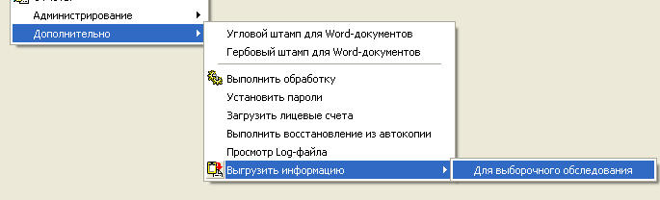
4. Откорректирована выходная форма «Списки избирателей». Добавлена возможность печати формы в формате А4.
5. Если брачный возраст невесты или жениха менее 18 лет на момент даты регистрации брака, то рядом с полем «отметка» становится активна кнопка , при нажатии на которую автоматически высчитывается, на сколько снижен возраст и информация заносится в поле «отметка».
6. Созданные разработчиком отборы по условию находятся в подпункте «Стандартные». При необходимости удалить из общего списка отборы, которые повторяются, нажмите кнопку «Создать условие для отбора», далее на желтую папкукнопки «Открыть сохраненный список условий». Далее правой клавишей мышки на наименование отбора и левой «Удалить».
7. При завершении установки обновления появилась возможность сохранить последнее обновление. По умолчанию стоит «птичка».
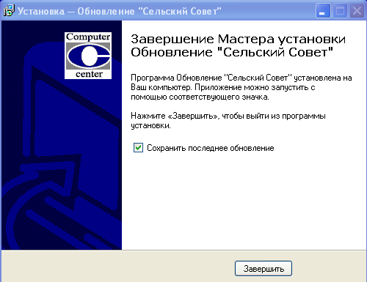
При необходимости повторной установки последнего обновления нажмите кнопку «Пуск», (при этом все пользователи должны завершить работу с программой), далее «Программы», «Сельский Совет» .

Июнь 2008 г. Обновление № 91
1. Если в записи акта о рождении «Основание записи сведений об отце» - выбрано «брак зарегистрирован», то для печати будет доступна Справка о регистрации рождения (форма №1), если выбрано «заявление матери», то Справка о регистрации рождения (форма №1) и Справка о регистрации рождения (форма №2).
2. Архивная справка о браке (брак впервые) будет доступна для печати только в том случае, если семейное положение обоих супругов выбрано – «в браке не состоял(а)».
3. В адресной, книге по кнопке , добавлена выходная форма «Количество квартир и проживающих по домам».

Май 2008 г. Обновление № 90
1. В параметрах задачи на закладке «ЗАГС» изменен параметр «Доступность ввода только года в дате рождения» на «Доступность ввода только года и месяца в некоторых акт. записях». При выборе значения параметра – Да,
появится возможность ввести 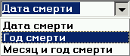 или 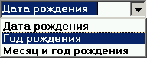, выбрав из предлагаемого списка нужный формат даты, в записи акта о смерти.
Ввести только год , поставив «птичку», в записи акта о заключении брака, рождении.
2. На закладке «ЗАГС» добавлен параметр «Адресат для сообщения об установлении отцовства». По умолчанию – «Территориальный центр социального обслуживания населения».
3. Добавлена выходная форма «Сообщение об установлении отцовства» в записи акта по кнопке .
4. В лицевом счете добавлены выходные формы:
«Справка о расчетах (задолженности) за жилищно-коммунальные услуги»,
«Справка о последнем месте жительства наследодателя и о составе его семьи»,
«Справка о месте захоронения родственников».

Апрель 2008 г. Обновление № 89.
1. В реестрах актовых записей по рождениям и бракам по кнопке «Системные отборы» добавлена возможность выбрать рождения и браки, заключенные в торжественной обстановке и заключенные браки по воскресеньям.
При заполнении записи акта поставьте «птичку» .
2. Кнопка «Задержка регистрации...» перенесена в кнопку «Системные отборы».
3. Добавлена выходная форма «Список умершего трудоспособного населения за период».
4. В алфавитной книге по кнопке «настроить количество членов хозяйства» можно в реестр добавить графу «отношение к главе хозяйства».
5. В реестре «население» добавлена графа «отношение к главе хозяйства».
6. Сообщения о регистрации по месту жительства, месту пребывания печатаются на пол листа формата А4.

Апрель 2008 г. Обновление № 88.
1. При вводе актовой записи о рождении по отчеству ребенка автоматически заносится имя отца из справочника имен.

Март 2008 г. Обновление № 87.
1. Добавлены шаблоны ввода для актовых записей:
- изменения, исправления, дополнения – шаблон доступен в поле «изменения» в актовой записи о рождении
- орган выдачи документа, подтверждающего факт смерти – в актовой записи о смерти
- место регистрации – шаблон доступен в соответствующем поле в актовых записях об установлении отцовства
- решение суда - шаблон доступен в соответствующем поле в актовых записях об установлении отцовства
2. Шаблон «документ, удостоверяющий личность» доступен во всех актовых записях, где необходим ввод такого документа.
3. Во всех актовых записях, где есть ввод адреса с указанием улицы, подключен шаблон в виде справочника улиц. При вводе улицы наберите одну или несколько букв названия улицы и обратитесь к справочнику по клавише F10 или кнопке , после чего выберите предложенный вариант. Если нужная вам улица отсутствует, добавьте ее в справочник.
4. Во всех актовых записях, где вводится место работы и должность, к полю «где и кем работает» подключены шаблоны в виде справочников мест работы и должностей. При вводе места работы наберите одну или несколько букв названия предприятия и обратитесь к шаблону по клавише F10 или кнопке , после чего выберите нужное предприятие. Если после места работы нужно ввести должность, поставьте запятую и вводите первые буквы должности, обратитесь к шаблону. Разделитель «запятая» позволяет переключаться между справочниками мест работы и должностей.
5. При восстановлении из резервной копии добавилась возможность восстановить параметры. Ранее восстанавливалась только база данных.
6. Если в параметрах в поле «контроль выдаваемых свидетельств» стоит «да», то в актовой записи добавляется кнопка «Свидетельство испорчено». По этой кнопке можно отмечать испорченные свидетельства в реестре непосредственно при оформлении актовой записи. После подтверждения номер испорченного свидетельства в актовой записи будет очищен. Введите новый номер выписываемого свидетельства.
7. В параметрах задачи добавлена закладка «ЗагсДоп», в которую из закладки «Загс» перенесены параметры «ЗАЯВЛЕНИЯ(...)», «Возможность раздельного учета для города», а также добавлены новые параметры: «Доступность ввода кода смерти», «Доступность ввода основной причины смерти», «Доступность ввода места и обстоятельств смерти», которые используются при выписке записи акта о смерти (по умолчанию выбрано значение «Нет»).

Март 2008 г. Обновление № 86.
- Если программа на компьютере пользователя некорректно перенесена в другое место, то при запуске программы будет выдано сообщение - «Папка запуска программы не соответствует пути, по которому она была установлена. Устранить несоответствие?» и при положительном ответе несоответствие будет автоматически устранено.
- Свидетельства проводятся в реестре только после их печати (в предыдущих версиях – после просмотра).
- Исправлена ошибка в актовых записях, возникающая при дате равной 29 февраля.
- В алфавитных книгах печатается полное наименование органа регистрации.
- Добавлена выходная форма «Списки умерших за произвольный период».
- В актовой записи о смерти можно занести в историю неправильную причину смерти и ввести уточненную с последующей печатью с зачеркиванием в актовой записи.
- При вводе актовой записи об установлении отцовства сведения о матери выбираются из актовых записей о рождении. Для удобного поиска появилась возможность выбора сортировки актовых записей о рождении: по № и дате актовой записи, по фамилии матери, по фамилии отца.
- Добавлена выходная форма «Справка (разрешение) о въезде в пограничную зону».
Февраль 2008 г. Обновление № 85.
- Добавлена возможность выбора значения документа, удостоверяющего личность: паспорт или вид на жительство (при заполнении данных по человеку в лицевом счете), это изменение учтено в выходных формах по регистрации по месту жительства (по месту пребывания).
- Справки приведены в соответствие с редакцией постановлений Минжилкомхоза от 05.10 2007 № 37, от 22.11.2007 № 40.
- В параметрах на закладке «справки» добавлены поля, где пользователю предоставлена возможность самостоятельно выбрать вариант печати информации в графе «примечание» (место работы, дата прописки либо оставлять графу незаполненной).
- При оформлении талона прибытия добавлена возможность выписать талон убытия, при этом введенная информация талона прибытия будет скопирована в талон убытия, что избавляет пользователя от двойного ввода однотипной информации.
- При выписке талона прибытия можно вводить дату, до которой человек зарегистрирован по месту пребывания.
- Добавлена выходная форма «Акт обследования материально-бытового положения».
Январь 2008 г. Обновление № 84.
- Если населенный пункт имеет статус поселка городского типа (города) в графе «Город» справочника «Населенные пункты» (в пункте меню «Сервис») поставьте «птичку» напротив этого населенного пункта. При выборе адреса в талонах прибытия, убытия этот населенный пункт будет печататься в строчке «город (пгт)», а не в строчке «село (деревня)», как было ранее.
- В талоне убытия добавлена возможность самостоятельного ввода адреса в пункте «Был прописан по адресу»
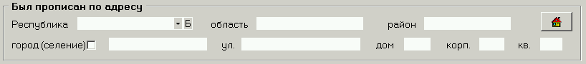
При выборе человека из реестра населения автоматически заполняется адрес в соответствии с лицевым счетом. При этом номер лицевого счета будет указан напротив даты составления талона, а кнопка станет не активной.
- В реестре записей актов о рождении добавлены графы: «По счету» - который по счету ребенок родился у матери, «Адрес» - место постоянного жительства отца и матери.
- В реестре актовых записей о смерти добавлена графа «Документ, подтверждающий факт смерти»;
- Добавлены выходные формы: «Раскладка имен зарегистрированных детей за период», «Зарегистрированные браки по возрастам», «Зарегистрированные браки по гражданству». По кнопке в соответствующем реестре актовых записей.

Январь 2008 г. Обновление № 83.
- Если данные по какому-либо населенному пункту не должны включаться в выходные формы по статистике, поставьте «птичку» в графе «Не вкл. в формы статистики» справочника «Населенные пункты» (в пункте меню «Сервис»).
- Исправлена ошибка в форме “Статистика (Форма №6) по населенным пунктам ”: в графу “Не имеют скот” не заносилась информация (печатались нули);
- В реестре актовых записей о смерти добавлена графа “Документ, подтверждающий факт смерти”;
Январь 2008 г. Обновление № 82.
- В алфавитной книге добавлена выходная форма о численности населения по полу;
Согласно Постановлению МВД РБ № 299 от 12.11.2007 г. «Об утверждении инструкции об организации работы по регистрации граждан по месту жительства и месту пребывания»:
- Добавлены заявления: “Заявление о регистрации по месту жительства”, “Заявление о регистрации по месту пребывания”, “Заявление о снятии с учета по месту пребывания”;
- При выписке талона прибытия добавлена печать трех документов: “Свидетельство о регистрации по месту пребывания”, “Сообщение о регистрации по месту жительства”, “Сообщение о регистрации по месту пребывания”;
- Внесены изменения в талоны прибытия, убытия;
Декабрь 2007 г. Обновление № 81.
- В реестре военно-учетного стола добавлены графы: состав семьи, команда, семейное положение;
- В реестре военно-учетного стола добавлена кнопка , по которой можно переключать дополнительное ограничение на любой отбор: “Исключить умерших и убывших”;
Ноябрь 2007 г. Обновление № 80.
- Отчеты по ЗАГС «Израсходованные свидетельства» могут быть получены за произвольный период (например, за месяц), либо по дате прихода свидетельств;
- В лицевом счете на закладке «дополнительно» добавлен просмотр собственников дома;
- Добавлены новые справки в похозяйственном учете;
- При вводе адреса в актовых записях, если есть необходимость ввести район города, а затем улицу, дом, квартиру, можно отделить район города точкой с запятой от дальнейшего адреса.
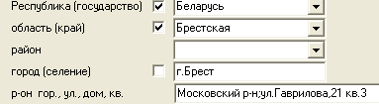
В этом случае при печати адреса в актовой записи район города будет печататься отдельной строкой.

Ноябрь 2007 г. Обновление № 78-79.
- Возможность ввода посевных до 4 знаков. Добавлена выходная форма для контроля несоответствия посевов. Добавлен реквизит посевы ягод. На закладке урожайность добавлен параметр “ягоды культурные”;
Октябрь 2007 г. Обновление № 77.
- Для печати в бланках заявлений ЗАГС на закладке “ЗАГС” добавлены параметры: “ЗАЯВЛЕНИЯ (должность, фамилия)” и “ЗАВЛЕНИЯ (орган)”;
Октябрь 2007 г. Обновление № 76.
- Добавлены новые бланки заявлений ЗАГС;
- В реестре населения добавлена кнопка , по которой можно переключать дополнительное ограничение на любой отбор: “Исключить умерших и убывших”;
- В карточке человека добавлен реквизит «Специальный контингент», если значение проставлено, то появиться рисунок:
;
- В карточке адреса добавлен реквизит «Жилфонд», который может принимать значения: “включать в жилфонд если `свой дом` ”, “всегда включать в жилфонд”, “никогда не включать в жилфонд”. Реквизит влияет на включение адреса в жилфонд. По умолчанию реквизит принимает значение: “включать в жилфонд если `свой дом` ”. Если в лицевом счете стоит «птичка» в поле «свой дом», адрес автоматически будет включен в жилфонд. Если «птичка» не стоит, а адрес должен быть включен, выберите значение реквизита «Жилфонд» в адресной книге равным “всегда включать в жилфонд”.

Сентябрь 2007 г. Обновление № 75.
- В реестре населения добавлена обработка «Удалить людей без лицевого счета», доступна только для пользователя АДМИНИСТРАТОР;

- Запрещена ликвидация лицевого счета при наличии на нем присутствующих людей;

- В карточке человека реквизит «Работает» может принимать следующие значения: “работающий”, “не работающий”, “безработный” (зарегистрирован на бирже труда);

- Добавлена возможность выгрузки из алфавитной книги графы со списком членов хозяйства;

- В параметрах на закладке «Администрирование» добавлен параметр “Автоматическое пересоздание сортировок”;

- В параметрах на закладке «Лицевой счет» добавлен параметр “Контроль уникальности номера лицевого счета”;

- В параметрах на закладке «Лицевой счет» добавлен параметр “Автоматическое суммирование крупного рогатого скота”, если значение
установлено в Да, то в реквизит “кр. рогатый скот всего” будут суммироваться “коровы” и “молодняк до года”;

- В параметрах добавлена закладка «Урожайность».
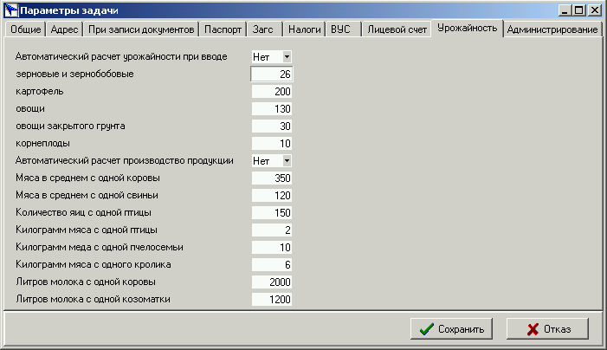

Для автоматического расчета урожайности в поле выберите – Да, введите среднюю урожайность для каждой культуры. На закладке «Земля» лицевого счета, при вводе Посевных площадей, будет посчитано Производство продукции.
Для автоматического расчета производства продукции в поле выберите – Да, введите среднее значение для каждого вида продукции. На закладке «Животноводство» лицевого счета, при вводе Наличия основных видов скота и птицы, будет посчитано Производство продукции за год.
В поле Мяса в среднем от одной коровы вводится средний вес одного теленка. На одну корову считается один средний вес мяса без учета молодняка до года, молодняк учитывается тем же средним весом дополнительно. Мясо свиньи, птицы, кролика считается один к одному, (количество умножается на средний вес).

- В алфавитной книге добавлена обработка «Очистить “Животноводство” и “Землю”», доступна только для пользователя АДМИНИСТРАТОР;

- В алфавитной книге добавлена обработка «Рассчитать “Животноводство” и “Землю”», доступна только для пользователя АДМИНИСТРАТОР;
- Добавлен бланк: «Акт обследования материально-бытового положения»;

- В параметрах на закладке «ВУС» добавлен параметр “Название районного военкомата”;
- В строку «обл. (край, республика)» (пункт «Место жительства») в листках прибытия, убытия и в миграционных талонах добавлен параметр РБ;
- В талон убытия (часть 2) добавлено поле «Где и кем работал на прежнем месте».

Август 2007 г. Обновление № 73.
- добавлены бланки: заявление на прописку (вариант 2), заявление на выписку;
- добавлен параметр “Орган оформивший прописку” на закладке “Паспорт”;
- в лицевом счете на закладке Дом добавлены характеристики: комнаты изолированные, кухня отдельная, площадь кухни, количество смежных комнат, наличие балкона;
- в адресной книге добавлены характеристики: помещение представляет собой, этаж, этажность.

Июль 2007 г. Обновление № 71.
- изменена форма заявления на паспорт;
- доступна установка автокопирования один раз в день;

Июль 2007 г. Обновление № 70.
- из справочников улиц и населенных пунктов запрещено удаление, если значение присутствует в базе адресов;
- в алфавитной книге добавлены графы: льготы, дата рождения и смерти главы хозяйства, количество людей в лицевом счете ;
- в реестре населения добавлены графы: дата прописки, дата выписки, орган выдачи паспорта;
- для адреса добавлен реквизит учетный номер участка.

Июль 2007 г. Обновление № 69.
- в реестрах актовых записей о рождении и смерти доступна кнопка для отбора актовых записей с задержкой регистрации, соответственно более 3 месяцев и более 7 дней;
- в актовой записи об установлении отцовства можно выбирать актовую запись о рождении ребенка для внесения изменений об отце из введенной записи об установлении отцовства;
- в выходной форме "Отчет в военкомат (за произвольный период)" не включаются мужчины старше 50 лет, из актовых записей о рождении исключаются записи, в которых основание сведений об отце по заявлению матери.
- пользователю “ГОСТЬ” разрешен только просмотр базы;
- возможность открыть лицевой счет из адресной книги;
- в реестре населения добавлены графы: льготы и дополнительно;
- адресной книге добавлена графа: собственник;
- исправлена справка в налоговую согласно постановления от 17.01.2007 №9
- в справки о составе семьи и занимаемом жилом помещении добавлено "приложение ..."

